- Tujuan
Memberikan panduan dalam pengendalian master data pada sistem Electronic Batch Record (eBR) sehingga pelaksanaan dapar dilakukan dengan baik dan benar.

- Ruang Lingkup
Semua kegiatan yang berhubungan dengan pengendalian Master Data pada Electronic Batch Record (eBR).

- Penanggungjawab

  - Manager Pemastian Mutu bertanggung jawab menyetujui dan mensahkan instruksi kerja ini.
  - Asisten Manager Pendukung Teknis dan Asisten Manager Manufaktur dan Pengendalian Sistem bertanggung jawab menyiapkan dan menjamin instruksi kerja ini dilaksanakan dengan baik dan benar.
  - Pelaksana Manufaktur dan Pengendalian Sistem, bertanggung jawab untuk menyiapkan dan memastikan tahapan pengendalian master data yang akan dilakukan sesuai dengan intruksi kerja yang berlaku.

- Definisi
  - eBR adalah sistem elektronik yang digunakan untuk mencatatan segala aktivitas yang berkaitan dengan pembuatan obat dari pengolahan produk sampai dengan pengemasan produk. Catatan ini merupakan persyaratan secara CPOB. Dalam CPOB harus didokumentasikan pembuatan obat dengan detail dan dituangkan dalam electronic batch record.
  - Master Data adalah kumpulan data yang digunakan sebagai acuan untuk melakukan proses pada pengelolaan data sebuah sistem atau aplikasi.
  - Master Data Origin adalah kumpulan data yang digunakan sebagai acuan yang berisi mengenai identitas, produsen, shelf life, dan referensi suatu bahan baku, dan bertautan dengan master bahan baku, yang nantinya akan digunakan dalam proses pengolahan maupun pengemasan pada system eBR.
  - Master Data Kode Desain adalah kumpulan data yang digunakan sebagai acuan yang berisi mengenai identitas, kode desain serta referensi suatu kode desain, dan bertautan dengan master bahan kemas yang nantinya akan digunakan dalam proses pengemasan pada system eBR.
  - Master Data Process adalah kumpulan data yang digunakan sebagai acuan yang berisi nama tahapan proses dan pilihan section yang akan digunakan dalam proses pengolahan maupun pengemasan pada system eBR.
  - Master Data Bahan Baku adalah kumpulan data yang digunakan sebagai acuan yang berisi identitas suatu bahan baku, yang akan digunakan dalam proses pengolahan pada system eBR
  - Master Data Bahan Kemas adalah kumpulan data yang digunakan sebagai acuan yang berisi identitas suatu bahan kemas, yang akan digunakan dalam proses pengemasan pada system eBR
  - Master Data Nama Spek Kemas adalah kumpulan data yang digunakan sebagai acuan yang berisi kategori spesifikasi, parameter, dan detail spesifikasi yang akan digunakan dalam proses pengemasan pada system eBR
  - Master Data Satuan adalah kumpulan data yang digunakan sebagai acuan yang berisi identitas satuan serta symbol satuan, yang akan digunakan untuk proses pengolahan dan pengemasan pada system eBR.
  - Master Data Kalibrasi adalah kumpulan data yang digunakan sebagai penunjang pengerjaan eBR terhadap alat atau mesin yang digunakan selama proses pengerjaan eBR

- Referensi
-

- Alat dan Bahan
-

- Instruksi Kerja
  - Persiapan pembuatan Master Data.
    - Masuk pada halaman web http://192.168.1.14/login untuk mengakses web eBR maka akan muncul layar seperti ini,
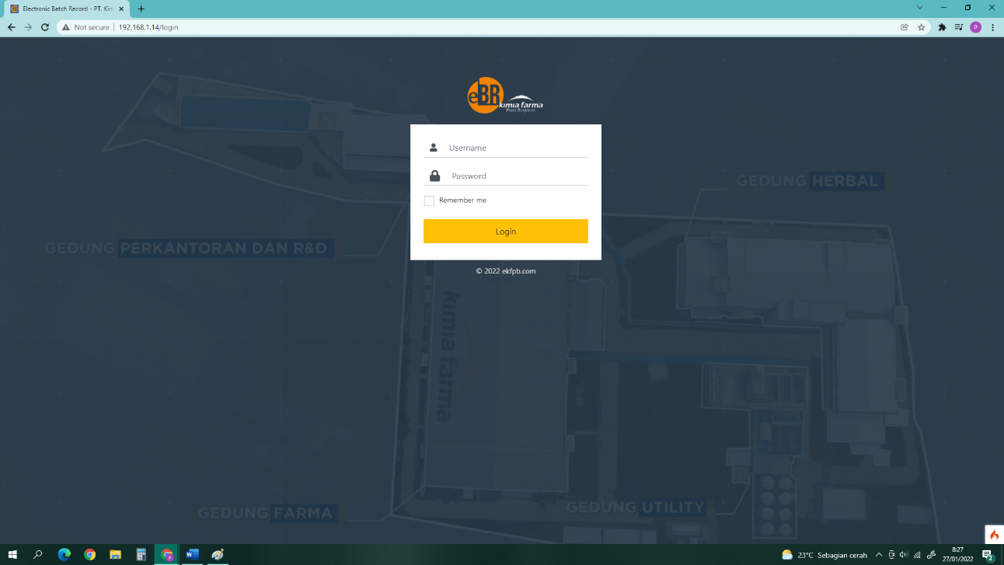
    - Kemudian masukan username dan password, lalu tekan login.
  - Pembuatan Master Product Batch Record
      - Pada awal tampilan pilih “garis 3” dan pilih “master” untuk membuat master data.
      - Lalu pilih “Batch Record” dan pilih “Create” maka akan muncul tampilan sederti gambar dibawh ini
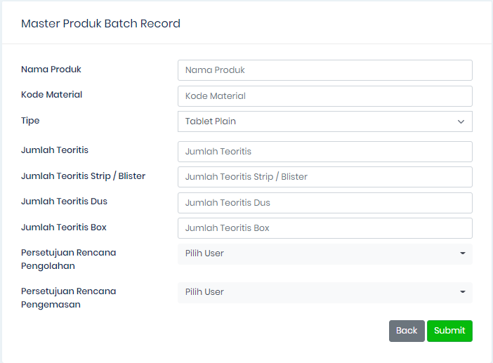
      - Kemudian isi kolom “Nama produk, Kode Material, Tipe Produk, Jumlah Teoritis, Jumlah Teoritis Strip/Blister, Jumlah Teoritis Dus, Jumlah Teoritis Box, Persetujuan Rencana Pengolahan dan Pengemasan”, pilih ‘Submit” untuk menyimpan.

  - Pembuatan Master Data Origin
      - Pada awal tampilan pilih “garis 3” dan pilih “master” untuk membuat master data, maka akan muncul tampilan seperti ini,
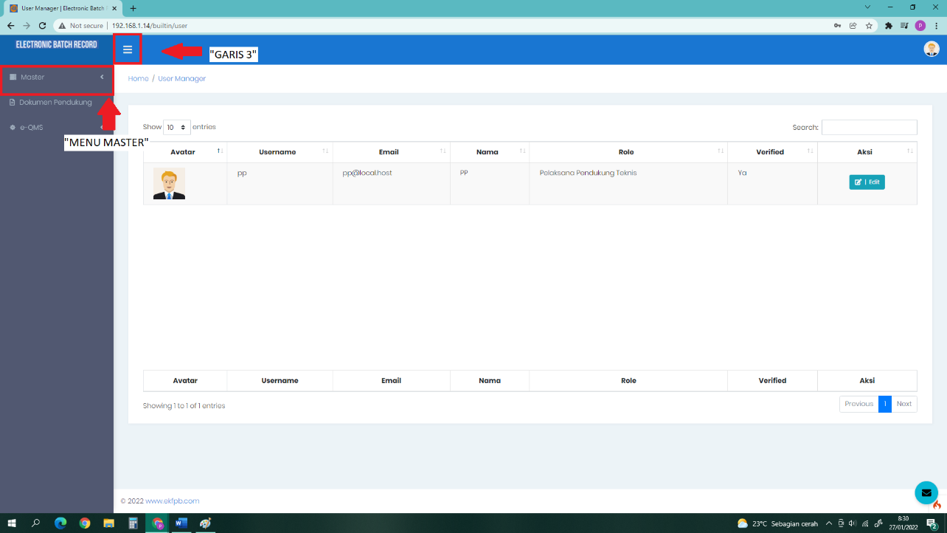
- Pilih menu  “Origin” untuk membuat master data Origin, maka akan muncul tampilan seperti ini,
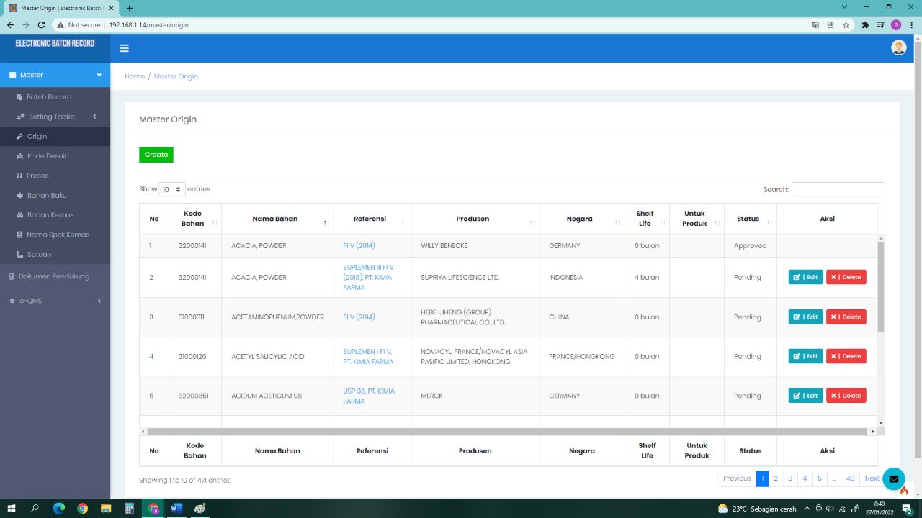
- Kemudian pilih “Create” untuk membuat master data origin baru atau pilih “Edit” pada bahan tertentu untuk merubah data bahan yang sudah ada, lalu akan muncul tampilan seperti gambar dibawah ini,
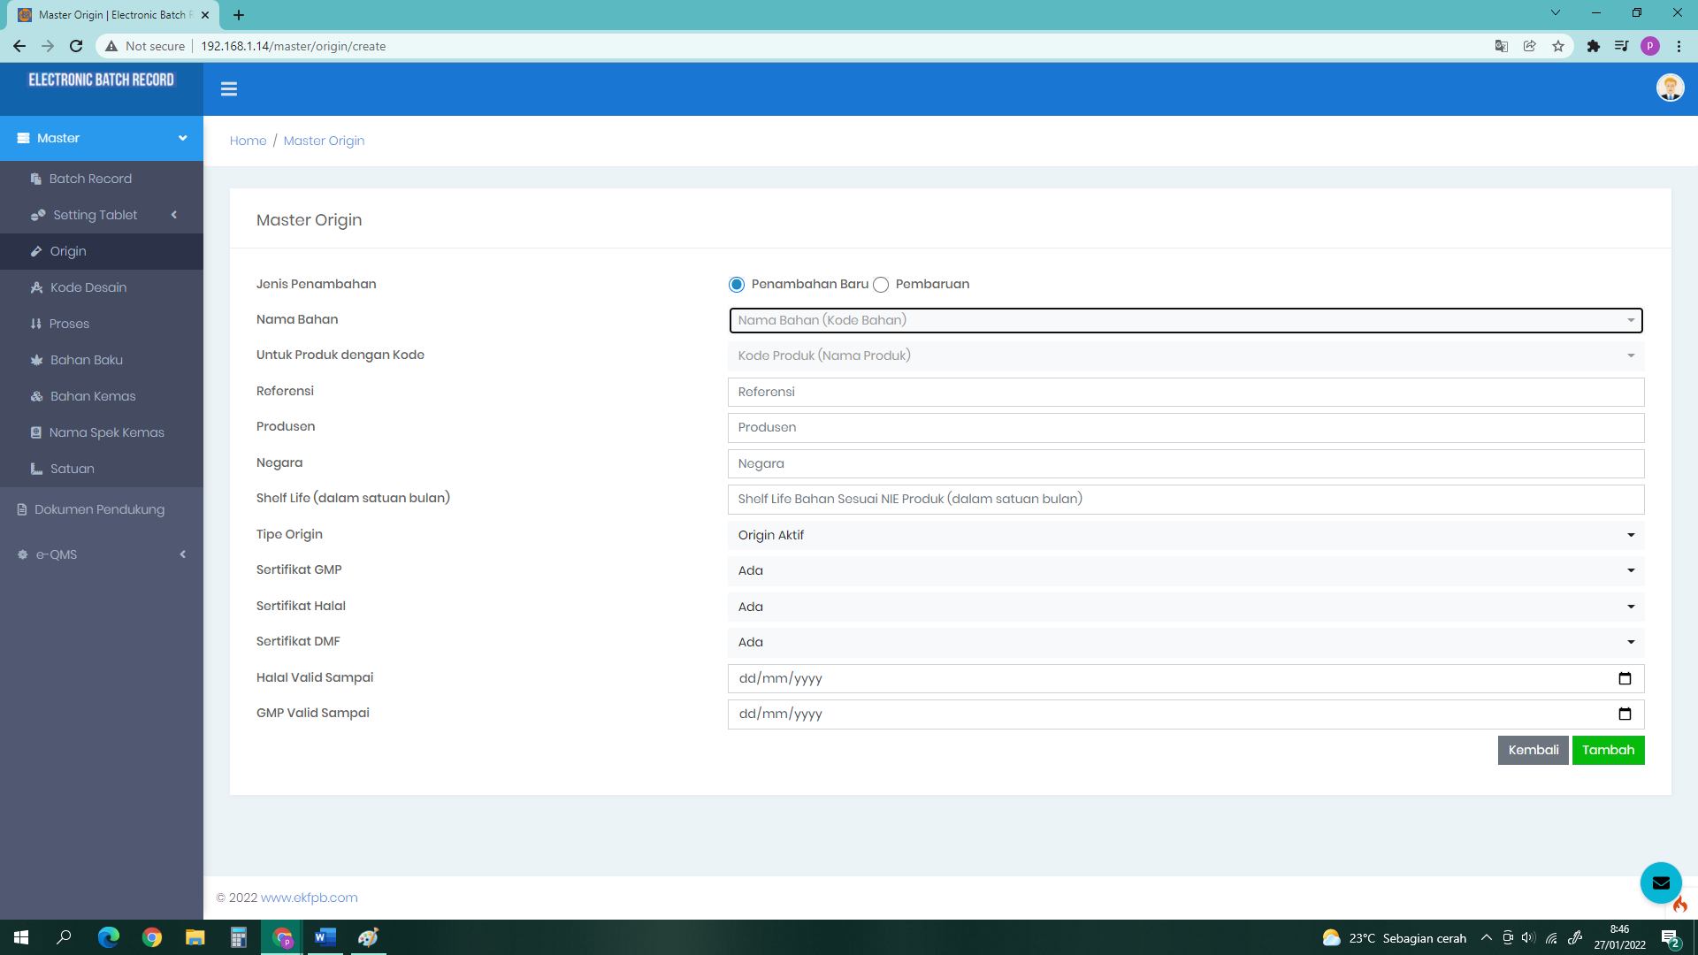
- Lalu pilih “Penambahan Baru”untuk membuat origin baru atau “Pembaruan” untuk mengedit origin yang sudah ada
- Pastikan bahan yang akan dipilih sudah dimasukan pada master bahan baku, kemudian pilih Nama Bahan serta Kode Produk yang akan ditambah baru ataupun yang akan diubah.
- Lalu isi “Referensi”, “Produsen”, “Negara”, “Shelf Life”, “Tipe Origin”, “Sertifikat GMP, Halal, DMF” serta tanggal “Valid Halal dan GMP”
- Kemudian pilih “Tambah” untuk menyimpan penambahan master origin, atau “update” untuk menyimpan perubahan dari master origin yang sudah ada.
- Terakhir infokan master origin bahan baku untuk segera diapprove oleh spv terkait, agar bahan yang telah di tambahkan atau diubah dapat segera digunakan dalam eBR

  - Pembuatan Master Data Kode Desain
a. Pada awal tampilan pilih “garis 3” dan pilih “master” untuk membuat master data, maka akan muncul tampilan seperti ini,

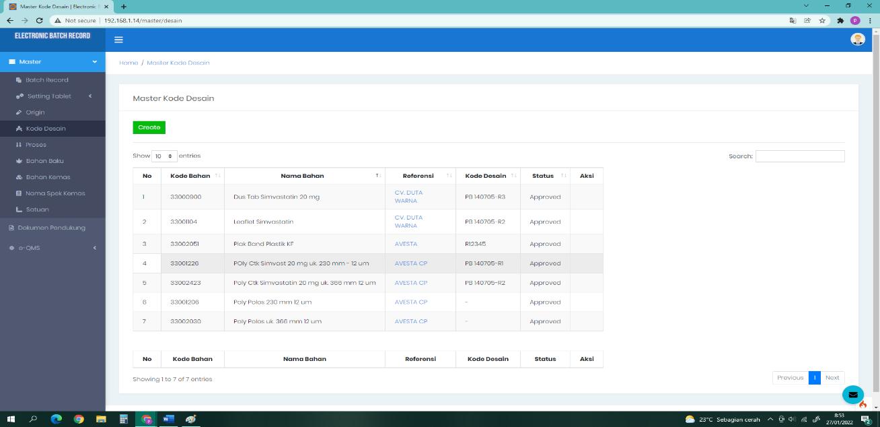
b. Pilih menu  “Kode Desain” untuk membuat master data kode desain, maka akan muncul tampilan seperti ini
c. Kemudian pilih  “Create” untuk membuat master data kode desain baru, lalu akan muncul tampilan seperti gambar dibawah ini,

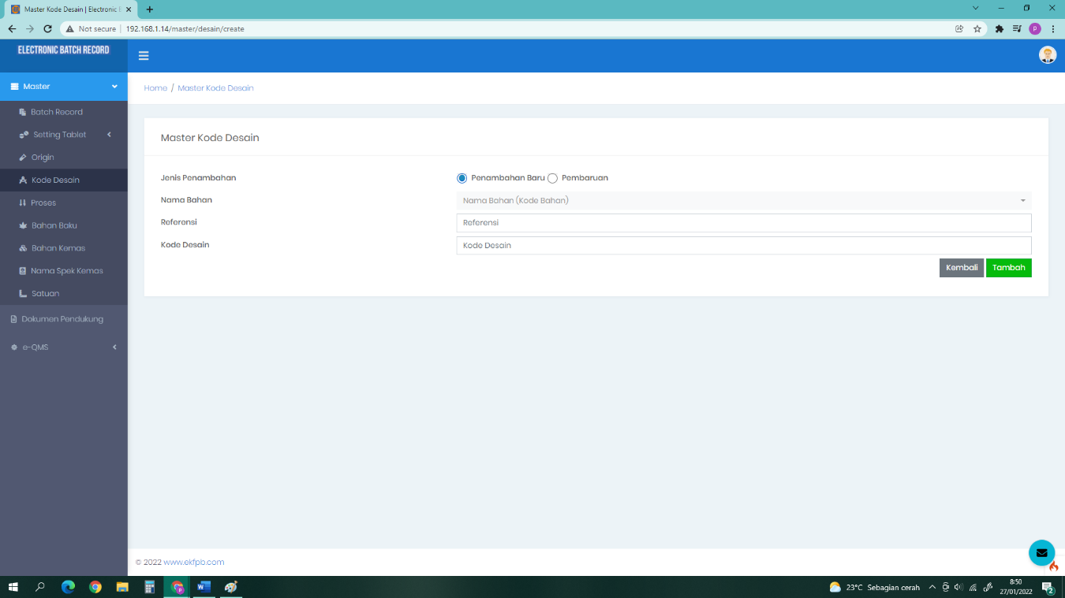
d. Lalu pilih “Penambahan Baru”untuk membuat kode desain baru atau “Pembaruan” untuk mengedit kode desain yang sudah ada.

- Pastikan bahan yang akan dipilih sudah dimasukan pada master bahan kemas ,lalu pilih Nama Bahan Kemas yang akan di tambahkan kode desain atau yang akan diubah kode desainnya.
- Lalu masukan referensi serta kode desain dari bahan kemas tersebut.
- Kemudian pilih “Tambah” untuk menyimpan perubahan kode desain.
- Terakhir infokan master kode desain untuk segera diapprove oleh spv terkait, agar bahan serta kode desain yang telah di tambahkan atau diubah dapat segera digunakan dalam eBR
  - Pembuatan Master Data Proses
a. Pada awal tampilan pilih “garis 3” dan pilih “master” untuk membuat master data, maka akan muncul tampilan seperti ini,

b. Pilih menu “Proses” untuk membuat master data proses, maka akan muncul tampilan seperti ini,
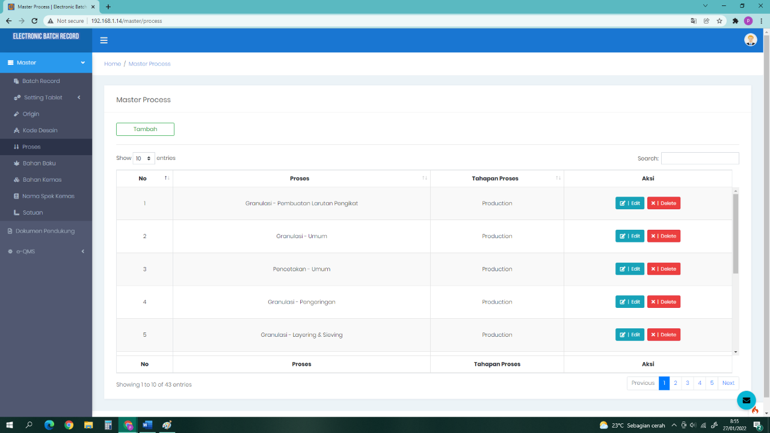
c. Kemudian pilih  “Tambah” untuk membuat master data proses baru atau pilih “Edit” untuk mengubah master data proses yang sudah ada.
d. Lalu akan muncul tampilan seperti gambar dibawah ini,
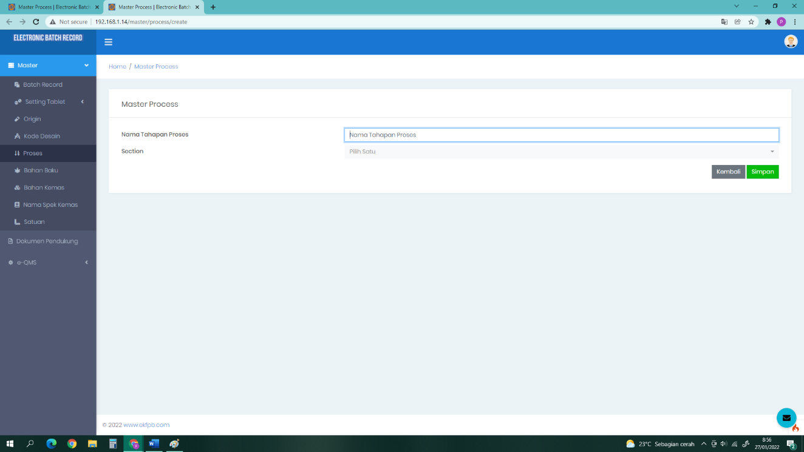
- Kemudian isi nama tahapan proses serta pilih section sesuai dengan tahapan yang akan dibuat ataupun diubah.
- Terakhir pilih “Simpan” atau “Update” untuk menyimpan perubahan master data proses.
  - Pembuatan Master Data Bahan Baku
- Pada awal tampilan pilih “garis 3” dan pilih “master” untuk membuat master data, maka akan muncul tampilan seperti ini,

- Pilih menu  “Bahan Baku” untuk membuat master data bahan baku, maka akan muncul tampilan seperti ini
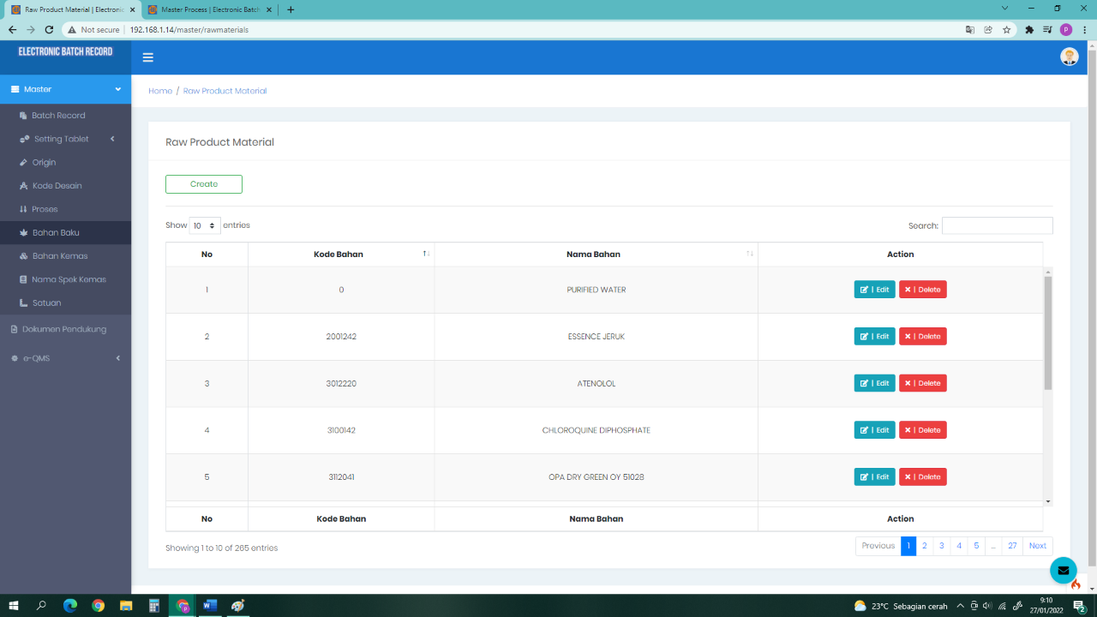
- Kemudian pilih “Create” untuk membuat master data bahan baku baru atau pilih “Edit” untuk mengubah bahan kemas yang sudah ada.
- Lalu akan muncul tampilan seperti gambar dibawah ini,
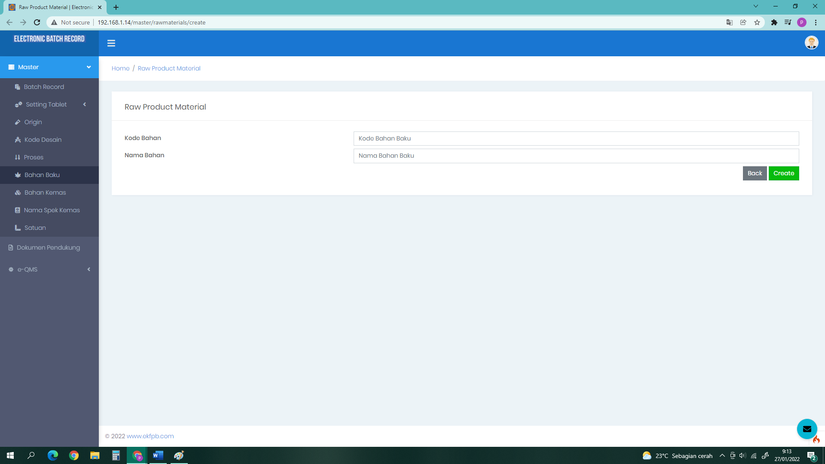
- Kemudian isi kode bahan baku serta nama bahan baku yang baru.
- Terakhir pilih “Create” atau “Update” untuk menyimpan perubahan bahan baku.

  - Pembuatan Master Data Bahan Kemas
a. Pada awal tampilan pilih “garis 3” dan pilih “master” untuk membuat master data, maka akan muncul tampilan seperti ini,

b. Pilih menu “Bahan Kemas” untuk membuat master data bahan kemas, maka akan muncul tampilan seperti ini,
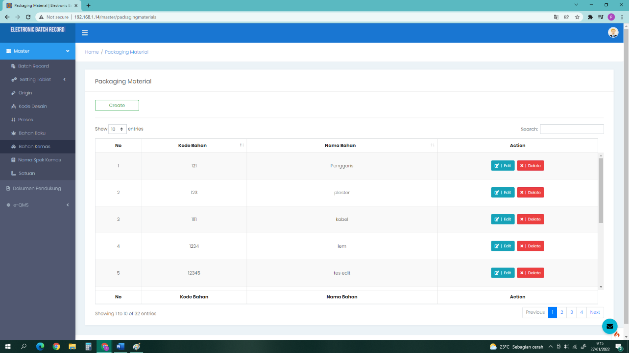
- Kemudian pilih “Create” untuk membuat bahan kemas baru atau pilih ”edit” untuk mengubah bahan kemas yang sudah ada.
- Lalu akan muncul tampilan sepeti gambar dibawah ini,
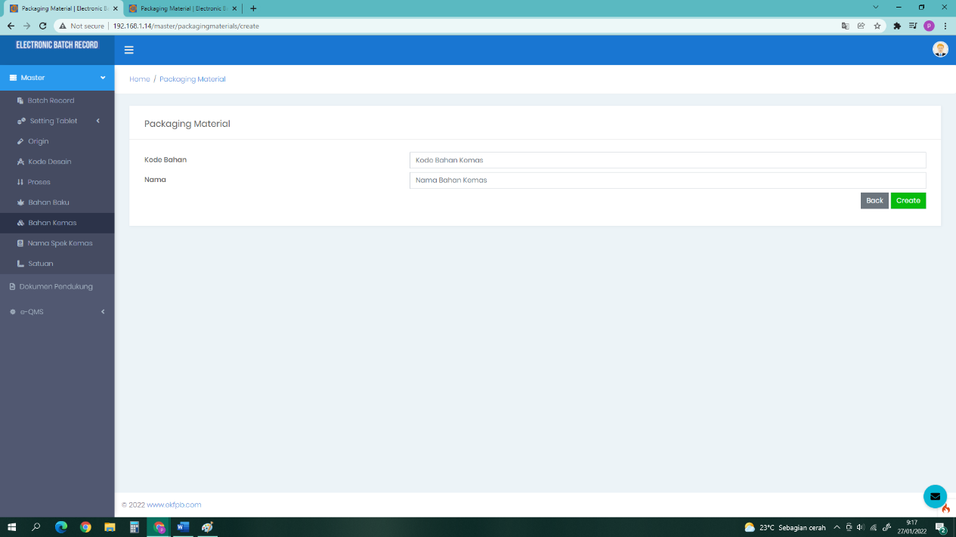
- Masukan kode bahan baru serta nama bahan kemas yang baru
- Terakhir pilih  “Create” atau “Update” untuk menyimpan perubahan bahan kemas.

  - Pembuatan Master Data Nama Spesifikasi Kemas
  - Pada awal tampilan pilih “garis 3” dan pilih “master” untuk membuat master data, maka akan muncul tampilan seperti ini,

  - Pilih menu “Nama Spek Kemas” untuk membuat master data nama spesifikasi kemas, maka akan muncul tampilan seperti ini
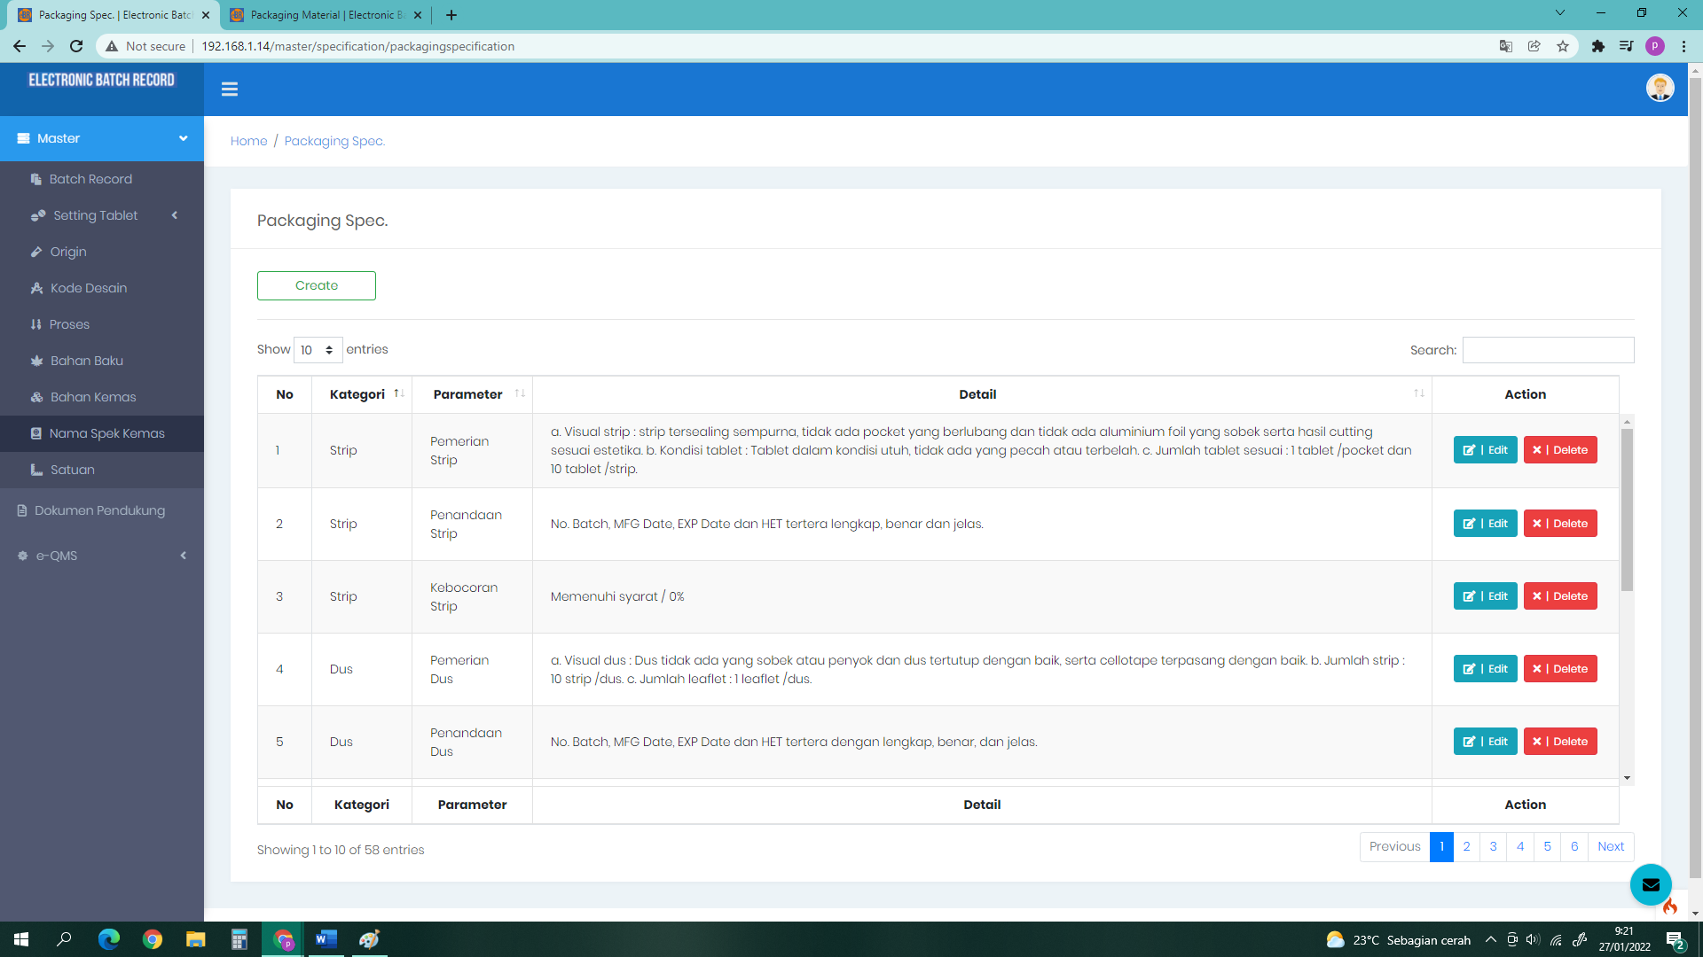
  - Kemudian pilih “Create” untuk membuat spesifikasi baru atau pilih ”edit” untuk mengubah spesifikasi yang sudah ada
  - Lalu akan muncul tampilan seperti gambar dibawah ini
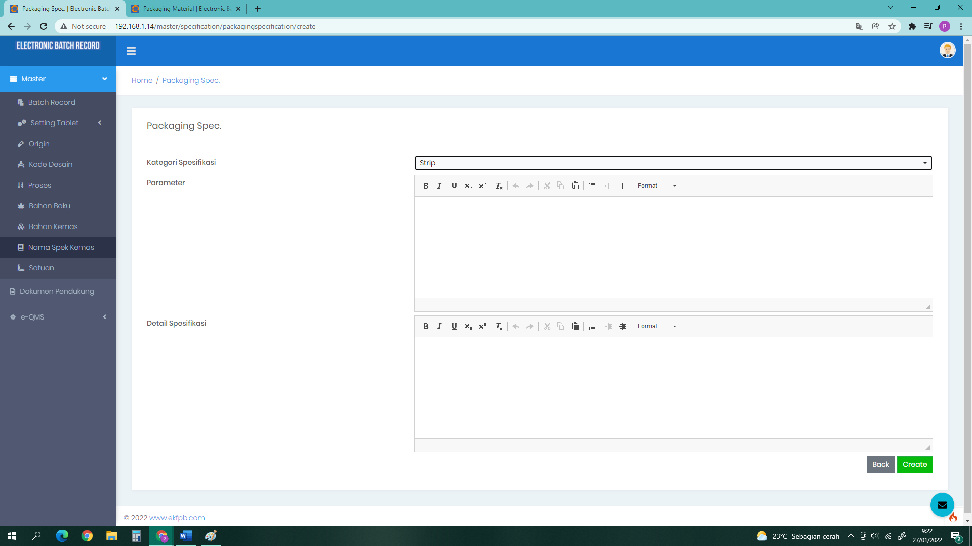
  - Pilih kategori spesifikasi yang akan di buat, kemudian isi parameter serta detail spesifikasi yang akan dibuat
  - Terakhir pilih  “Create” atau “Update” untuk menyimpan perubahan spesifikasi kemas.

  - Pembuatan Master Data Satuan
  - Pada awal tampilan pilih “garis 3” dan pilih “master” untuk membuat master data, maka akan muncul tampilan seperti ini,

  - Pilih menu “Satuan” untuk membuat master data satuan, maka akan muncul tampilan seperti ini,
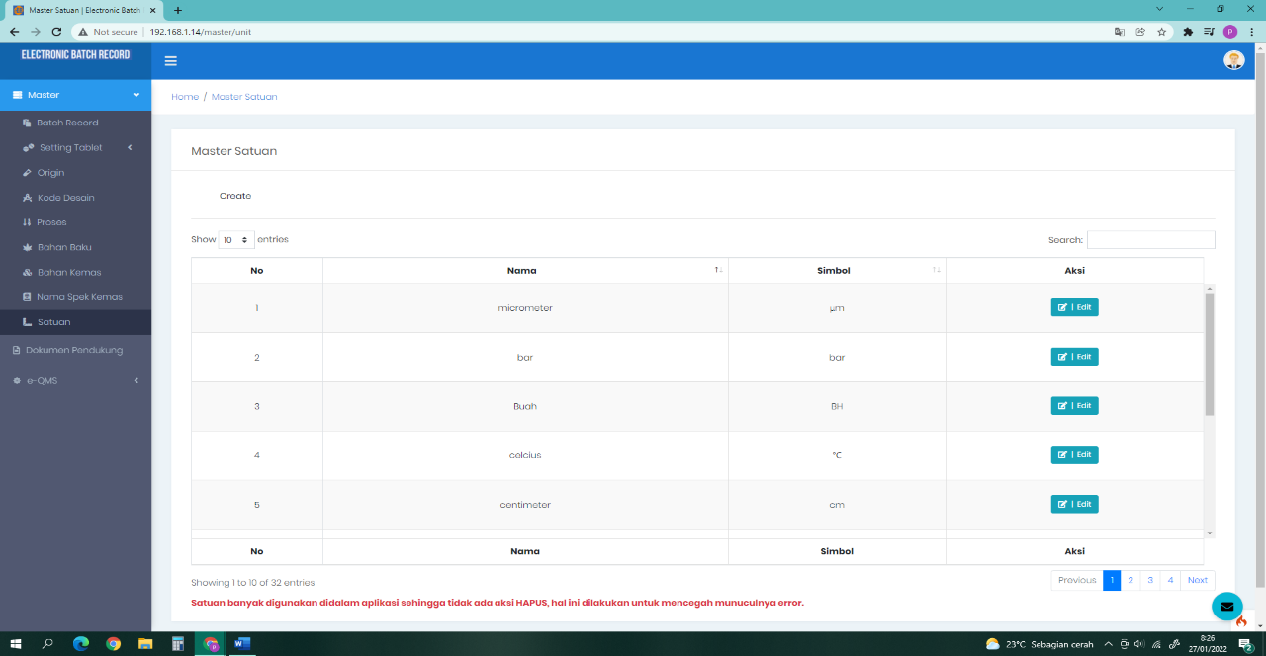
  - Pilih “Create” untuk membuat satuan baru dan pilih “edit” untuk mengubah satuan yang sudah ada, maka akan muncul tampilan seperti dibawah ini,
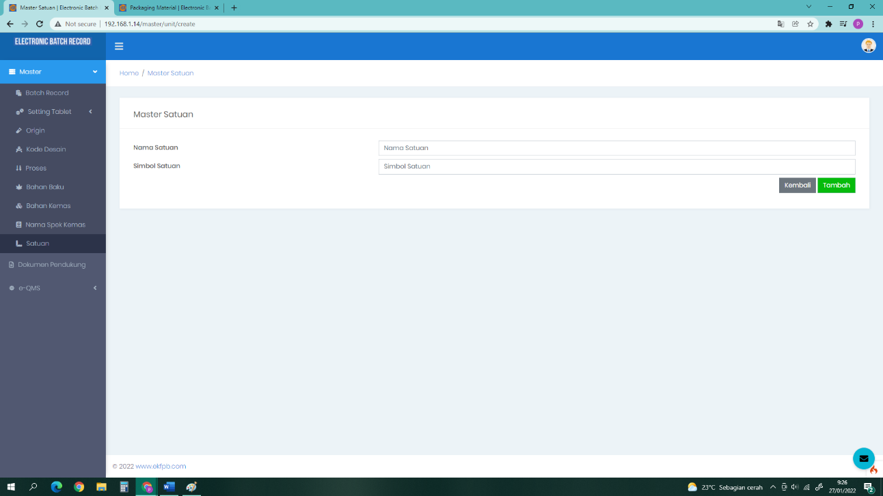
  - Kemudian masukan nama satuan dan symbol satuan, kemudian pilih “tambah” atau “update” untuk menyimpan satuan baru.
  - Pembuatan Master Tipe Label
    - Pada awal tampilan pilih “garis 3” dan pilih “master” untuk membuat master data
    - Pilih menu “Tipe Label” untuk membuat master data satuan, maka akan muncul tampilan seperti gambar dibawah ini
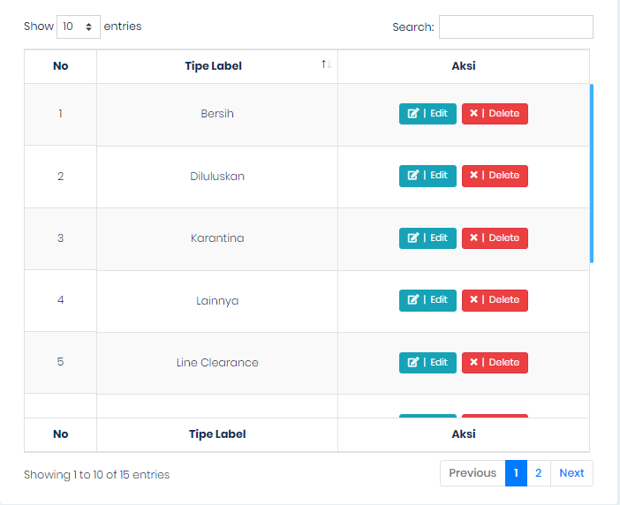
    - Pilih “Create” untuk membuat tiper label baru, pilih “edit” untuk mengubah tipe label yang sudah ada, seperti gambar dibawah ini

    - Jika sudah pilih save untuk menyimpan.
  - Menambahkan Master Data Kalibrasi
    - Untuk menambahkan data kalibrasi dalam eBR dengan cara pilih “master” kemudian pilih, “Master Alat - Kalibrasi”, lalu pilih “Equipment” maka muncul tampilan gambar dibawah ini,
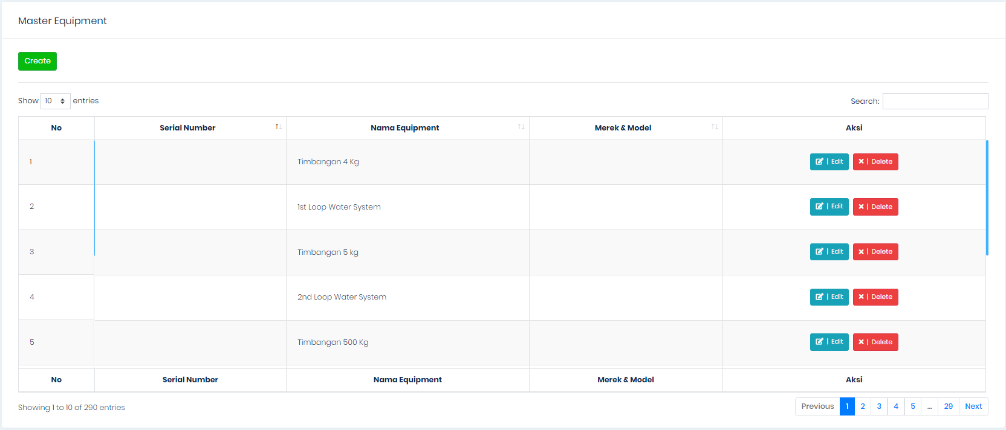
    - Pilih “Create” untuk menambahkan master data equipment, pilih “edit” untuk mengubah, maka muncul tampilan seperti gambar dibawah ini
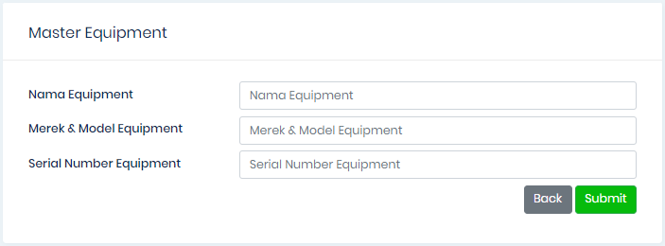
    - Lalu isikan “Nama Equipment”, “Merek&Model Equipment”, “Serial Number Equipment” kemudian pilih “submit” untuk menyimpan.
    - Master Equipment ini akan menjadi bagian dari master data kalibrasi yang wajib diisi sebelum menambahkan master data kalibrasi
    - Jika ingin menambahkan master data Komponen, maka pilih “Komponen” maka akan muncul tampilan seperti gambar dibawah ini
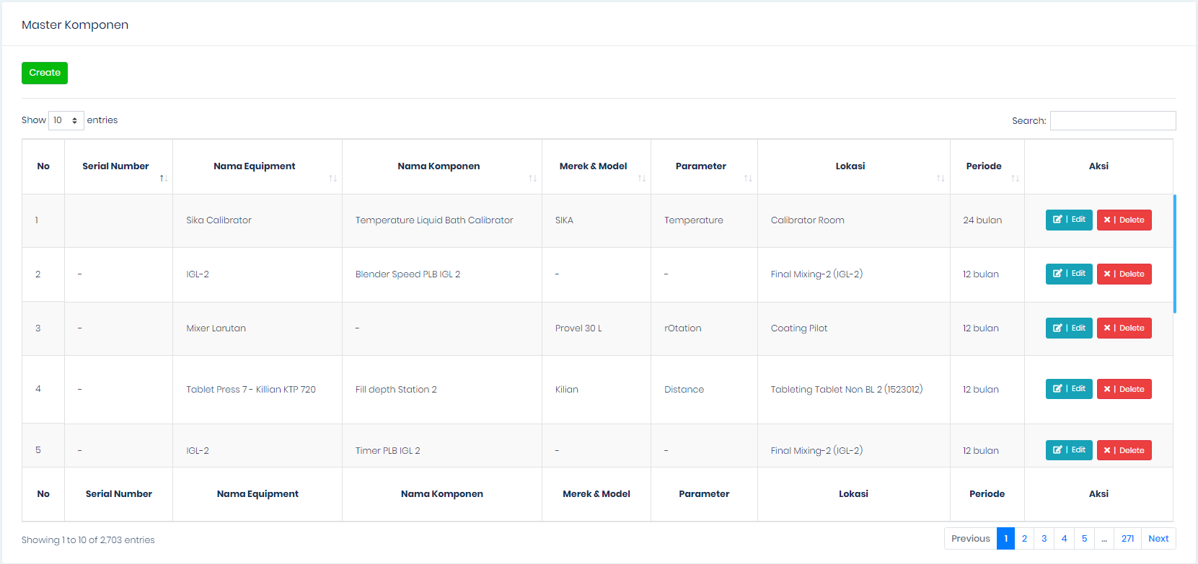
    - Pilih “Create” untuk menambahkan master data komponen , pilih “edit” untuk mengubah, maka akan muncul tampilan seperti gambar di bawah ini
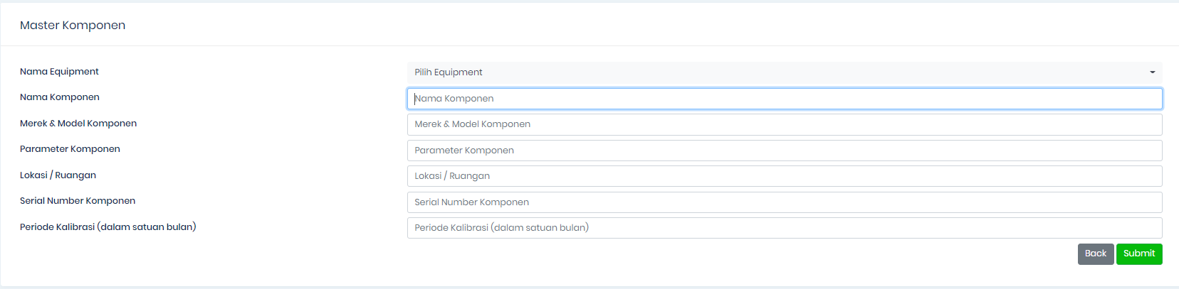
    - Kemudian masukan “ Nama Equipment, Nama Komponen, Merek & Model Komponen, Parameter Komponen, Lokasi/Ruangan, Serial Number Komponen, Periode Kalibrasi” selanjutnya pilih “submit” untuk menyimpan.
    - Master komponen ini akan menjadi bagian dari master data kalibrasi yang wajib diisi sebelum menambahkan master data kalibrasi
    - Jika ingin menambahkan master data kalibrasi, maka pilih “kalibrasi” maka akan muncul tampilan gambar dibawah ini
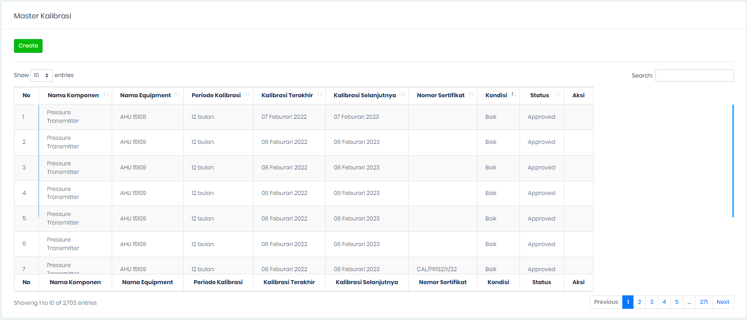
    - Kemudian pilih “Create” untuk menambahkan master data kalibrasi ,maka akan muncul tampilan seperti gambar dibawah ini
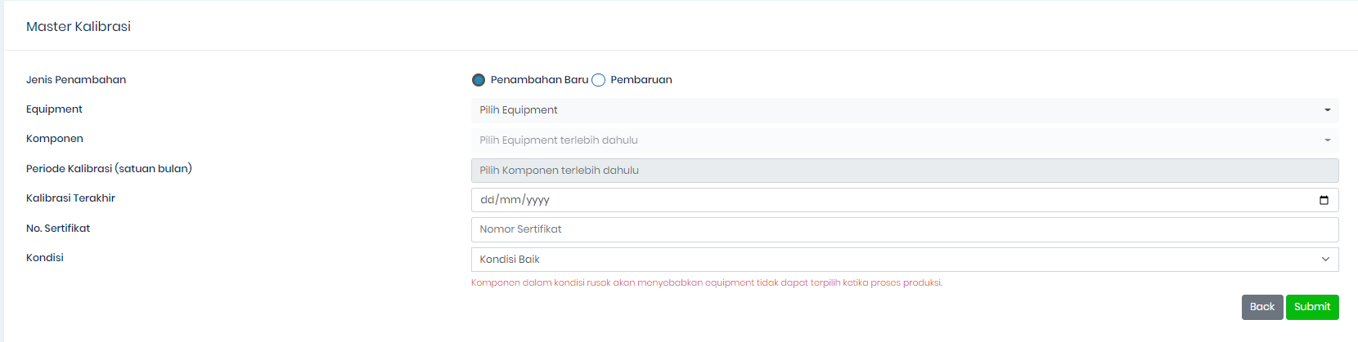
    - Kemudian pilih “Penambahan baru atau Pembaharuan”, selanjutnya pilih “Equipment, Komponen, Periode Kalibrasi, Kalibrasi Terakhir, No.Sertifikat dan Kondisi” lalu pilih “submit” unutuk menyimpan.
    - Untuk master data kalibrasi wajib mendapatkan Approve dari SPV Kalibrasi agar dapat muncul di eBR.
  - Menambahkan Master Line Clearance Ruangan
- Untuk menambahkan Line Clearace Ruangan pada PPI/PGI dalam eBR dengan cara pilih “master” kemudian pilih “Setting Tablet”, dan pilih “Line Clearance” maka muncul tampilan gambar dibawah ini,
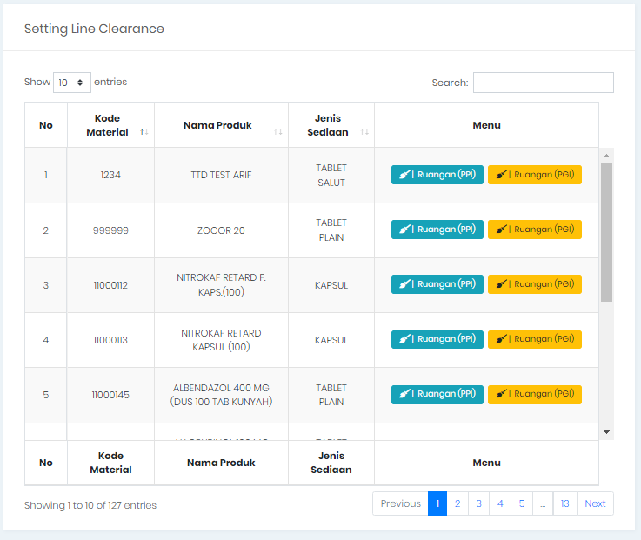
- Lalu cari produk yang akan di setting line clearancenya dan pilih ”Ruangan (PGI)”, maka akan muncul tampilan seperti gambar dibawah ini,
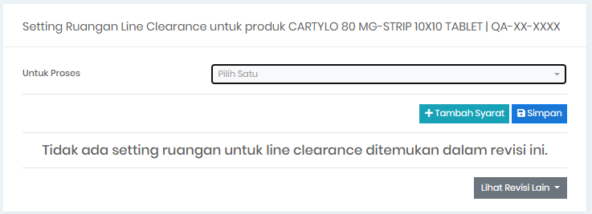
- Pilih pada kolom “Untuk Proses” dengan pilihan lince clearance sesuai tahapan yang akan di pilih.
- Kemudian pilih “+ Tambah Syarat” maka akan muncul tampilan seperti gambar dibawah ini,
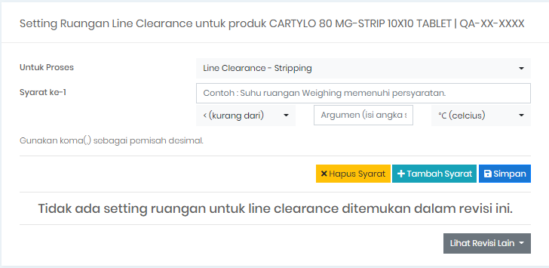
- Masukkan syarat untuk “Aktual Differential Pressure”/ “Aktual Suhu” / “Aktual Kelembaban Relatif” pada kolom “Syarat ke-1”
- Selanjutnya masukkan aturan, argument angka, dan satuannya.
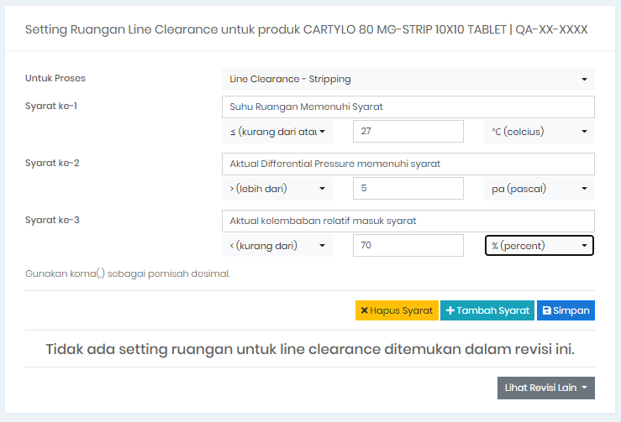
- Jika syaratnya lebih dari 1 maka pili kembali “+ Tambah Syarat” dan lakukan pengisian seperti diatas, jika selesai pilih “simpan” untuk menyimpan hasil pengisian.

- Setelah melakukan penyimpanan, maka akan muncul gambar di bawah ini,

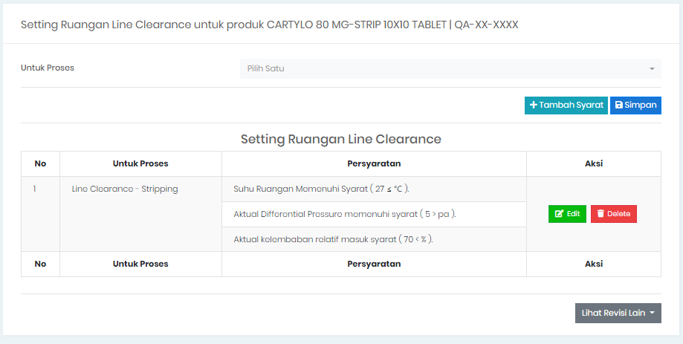
- Pada tab ini dapat melihat settingan line clearance ruangan pada revisi lain dari produk yang sama, dengan memilih “lihat revisi lain” .

- Daftar Lampiran
Lampiran | Kode Dokumen | Judul Dokumen | Tanggal Efektif
- | - | - | -

- Sejarah Revisi dan Review
Kode Dokumen | Revisi | Tanggal Efektif | Perubahan | Alasan
I-EM-01-040 | 00 |  | - | Dokumen Baru

- Daftar Distribusi Dokumen
Asli: SSDR
Controlled Copy:
- Ahli Madya Sistem Manufaktur
- AMPM
- SPML

Tolong disesuaikan dengan UPDB

